案例分享

Nabe Process Corporation 证实 CrystalCleanConnect 的优势
这一自动化柔版制版系统帮助公司向更可持续的解决方案过渡

2022 年 8 月 16 日，日本东京和比利时布鲁塞尔。1964 年成立于日本高松市的 Nabe Process Corporation 是全球首家安装 CrystalCleanConnect 的公司。
最初踏入柔印市场时，Nabe Process 采用的是溶剂印版和配套的制版设备。但 2020 年，该公司开始寻找一种更可持续的解决方案，以将公司的质量、成本和生产周期提高到新的水平，并为员工创造更好的工作环境。
向更可持续的解决方案过渡
Nabe Process Co., Ltd. 柔性印刷部门经理 Yasuo Naka 先生表示：“当我们了解到 Asahi Photoproducts 的 AWP™ CleanPrint 水洗印版时，我们非常感兴趣，相比溶剂洗版，水洗可以大大缩短制版时间，帮助我们提高印刷的产量。”
Yasuo Naka 先生发现 AWP™ CleanPrint 水洗印版还可以带来其他价值，他补充说：“与传统溶剂印版相比，水洗印版的印刷质量和生产效率显著提高。使用水洗印版可缩短印刷准备时间、减少因清洁印版而导致的停机次数，并可减少承印物的浪费，能帮助公司节省成本并加快生产周期。AWP™ 印版能确保印版尺寸的精确性和印刷质量的稳定性。另外，由于不使用 VOC 基洗版溶剂，没有异味，制版和印刷车间的变得更舒适，员工的工作环境也有了极大的改善。”
Yasuo Naka 先生还补充说道：“我们希望客户对我们的产品质量和生产周期更加满意。未来我们将在更多产品中使用 CrystalCleanConnect 制版系统和 AWP™ 印版。”
CrystalCleanConnect 详细信息：
CrystalCleanConnect 是首款自动化制版生产线，包含从印版成像到成品版的整个制版流程，用水洗技术取代 VOC 基洗版溶剂解决方案，可更好地保护环境。
CrystalCleanConnect 由几个高度集成的部件组成，形成一个完整的系统：
- Esko 的自动化软件中心，整合制版过程的所有步骤。
- Esko 印版处理机械手臂。操作员只需将印版材料放在装载台上即可。印版处理机械手臂会将 AWP™ CleanPrint 水洗印版材料装载至 CDI Crystal XPS，并在制版流程结束时检索成品印版。
- Esko 的 CDI Crystal XPS。一体化的雕刻机和曝光机，同步进行的 UV LED 主曝光和背面曝光，完全控制印版底基和印刷网点，以实现一致的高质量印版图像。
- 旭化成 CCC 联机制版机、干燥机和除粘机。制作旭化成 AWP™-DEW 水洗印版时无需进行干燥，通过联机气刀直接去除印版表面的水迹即可。其结果是大大减少了制版时间，因为干燥过程，特别是溶剂制版的干燥过程可能需要长达两个小时。
- Kongsberg 内置裁切台，这一独具创意的集成为业内首创。采用高效的排版文件，至少可减少 10% 的印版废料。
CrystalCleanConnect 是首款自动化制版解决方案，同时也是业内首次将印版切割集成到自动化工作流程中，通过消除制版过程中的 VOC 基洗版溶液，改善操作员的工作环境，并可将操作员的危险接触点从 12 个减少到 1 个来提高操作员的安全性。开启后 70 分钟即可制成首张印版（包括切割）。
如需了解有关 CrystalCleanConnect 的更多信息，请在此处下载我们的免费白皮书。
—结束—
关于 Asahi Photoproducts
Asahi Photoproducts 成立于 1973 年，是旭化成株式会社的子公司。Asahi Photoproducts 是感光树脂柔性印版产品的开发先驱。通过制定高质量柔性印刷解决方案和不断创新，公司致力于在保护环境的同时，推动印刷行业和谐向前发展。
在 关注 Asahi Photoproducts。
更多信息，请访问 www.asahi-photoproducts.com 或：

Monika Dürr  duomedia  monika.d@duomedia.com  +49(0)6104 944895 | Dr. Dieter Niederstadt  Asahi Photoproducts Europe n.v./s.a.  dieter.niederstadt@asahi-photoproducts.com  +49(0)2301 946743


图片说明：
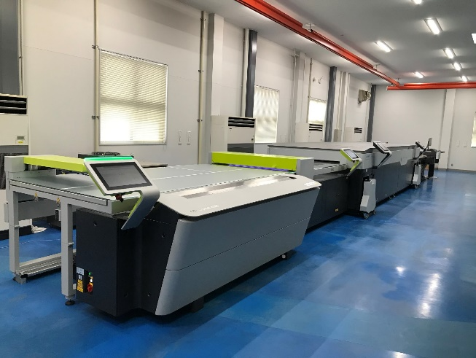
CrystalCleanConnect，由 Asahi Photoproducts 和 ESKO 联合开发的世界首款全自动柔版制版解决方案。

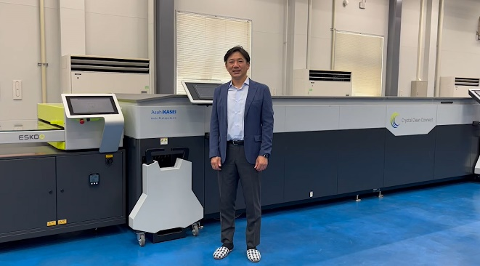
Nabe Process Co., Ltd. 柔性印刷部门经理 Yasuo Naka 先生站在 2021 年 3 月安装的 CrystalCleanConnect 前。

